高雄市立凱旋醫院精神長照中心轉介單
110.07.23修
(精照中心/精照據點共用)
轉介日期:

轉介  單位 |  | 轉介者 |  | 轉介單位電話 |  | 傳真/  電子信箱

個案基  本  資  料 |  | 姓 名 |  |  | 出生日期 |  | 年 月 日 |  | 性別 | □男 □女
 |  | 緊急  聯絡人 |  |  | 電話/手機 |  | 本人:  親友: |  | 關係
 |  | 長照  身份別 |  | □一般戶 □社會扶助法低收 □長照低收(未達1.5倍)  □長照中低收(1.5~2.5倍) □其他
 |  | 身分證  字號 |  |  |  | 居住地
 |  | 失能評估  等級 |  | □第 級 □未申請 |  | 長照使用情形 |  | □居家式 □社區式 □其他
 |  | 身心障礙  證明 |  | □無  □有  舊制:  新制:第 類  ICD10： |  | 精神科  診斷 |  | □思覺失調症(ICD9:295及ICD10：F20、F25)  □雙極性精神障礙(ICD9:296及ICD10：F30、F31)  □憂鬱症(ICD9:296及ICD10：F32、F33)  □其他:  □未確診(含疑似)  □無
 |  | 輔具使用 |  | □無□輪椅□助行器  □拐杖□其他 |  | 交通  使用 |  | □無 □開車 □捷運(輕軌) □機車  □公車 □其他
醫  療  情  形 | 平日回診精神醫療院所為：  是否有下列身體疾病：□心血管 □糖尿病 □高血壓 □其他：  是否有下列症狀：□幻聽 □妄想 □憂鬱 □自殺或自傷 □攻擊 □其他  精神穩定程度：□穩定 □有時不穩定 □時常不穩定  服藥情形：□規律 □需要提醒可服藥 □未規律服藥 □拒絕服藥  是否有下列習慣：□抽菸□喝酒□藥物濫用□其他：
個案需求摘要
轉介  照會服務 |  |  | □精神長照據點轉介: □鳳山區、□苓雅區  □長照服務轉銜 □社會福利諮詢 □家屬支持(關懷) □其他：
是否須受理單位回覆:
□是，電話 傳真號碼 電子信箱
□否

精神長照中心回覆內容
填表人: 科室主管:

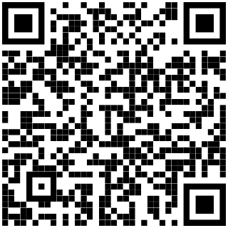
電 話：(07)7131163分機954 楊個管師
E-MAIL：psylongterm@gmail.com
轉介單及流程圖
請掃我

